2022年岳阳市初中学业水平考试试卷
地理
一、选择题（本大题共17小题，每小题只有一个正确答案。按答题卡中的要求填涂每小题正确答案的字母代号。每小题3分，共51分。）
近年来，每年5~8月，某海域（图示区域）进入休渔期。结合下图，完成下面小题。
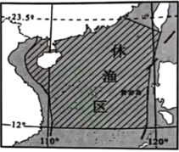
1 该休渔区南至（ ）
A. 12°N B. 12°S C. 110°E D. 120°E
2. 休渔期间，该海域（ ）
A. 有极夜现象 B. 昼长夜短 C. 昼短夜长 D. 寒风凛冽
某学校利用盛满水的盆、海绵纸、吸管等材料设计了一个模拟地球表层运动的实验（如图），实验中发现，将吸管插入水中朝盆底吹气时，大量气泡出现在海绵纸交界处。结合下图，完成下面小题。
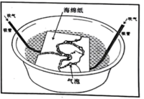
3. 图中冒出的气泡模拟的地理现象，最有可能是（ ）
A. 火山地震 B. 海冰消融 C. 水土流失 D. 动物迁徙
4. 目前，能合理解释该模拟实验现象的理论是（ ）
A. 日心说 B. 风成说 C. 板块构造学说 D. 盖天说
加纳，位于非洲西部，几内亚湾北岸。下图为该国某年进口产品比例图，读图，完成下面小题。
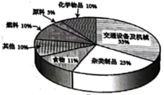
5. 当年，该国进口产品比重最大的是（ ）
A. 燃料 B. 化学药品 C. 食物 D. 交通设备及机械
6. 下列有关该国地理状况的描述，可信的是（ ）
A. 内陆国 B. 气候冷湿 C. 黑种人的故乡 D. 发达国家
某中学地理学习小组，绘制了一幅框图，探究某地区发达的畜牧业与居民饮食结构的关系。据图完成下面小题。
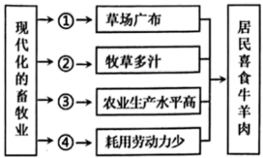
7. 该地区可能是（ ）
A. 中东 B. 东南亚 C. 欧洲西部 D. 北亚
8. 框图中，各数码与其填入的内容，恰当的是（ ）
A. ①地形以高原为主 B. ②温带大陆性气候广布 C. ③经济落后 D. ④高度机械化、自动化
热带雨林有“地球之肺”的美誉。目前，雨林的保护已成为人类共同关注的问题。读亚马孙热带雨林分布示意图，完成下面小题。
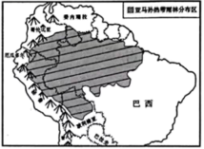
9. 亚马孙热带雨林多分布于（ ）
A 巴西 B. 巴拉圭 C. 秘鲁 D. 美国
10. 保护热带雨林，可采取的措施有（ ）
A. 采用原始的刀耕火种 B. 开辟大型采矿厂 C. 拒绝国际援助 D. 设立雨林保护区
《中国制造2025》提出，我国应加快新一代信息技术与制造业深度融合，推进智能制造业的发展，向制造业强国迈进。读2017~2021年中国智能制造业产值规模及增速图，完成下面小题。
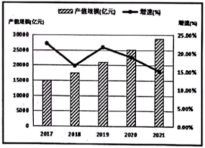
11. 据图可知，近五年我国智能制造业产值规模（ ）
A. 基本持平 B. 有增有减 C. 持续下降 D. 持续上升
12. 中国智能制造业快速发展，归功于我国积极发展（ ）
A. 家具制造业 B. 高新技术产业 C. 农副产品加工业 D. 棉纺织工业
优化能源结构是我国实现“碳达峰”目标的主要途径之一。结合漫画，完成下面小题。
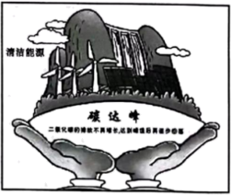
13. 图中清洁能源，不包括（ ）
A. 水能 B. 风能 C. 太阳能 D. 煤、石油
14. 针对该漫画，某同学创作了几条警示语，其中最贴切的是（ ）
A. 保护耕地，人人有责 B. 垃圾分类，变废为宝
C. 清洁能源，低碳转型 D. 因地制宜，科技兴农
东风着陆场，位于我国内蒙古自治区境内，这里地域辽阔、人烟稀少、沙漠戈壁广布，是我国载人飞船返回舱着陆地之一。据此完成下面小题。
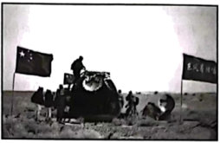
15. 东风着陆场，位于我国（ ）
A. 内蒙古高原 B. 黑土广布区 C. 第一级阶梯 D. 长江三角洲
16. 东风着陆场所在地，可描述为（ ）
A. 千沟万壑，支离破碎 B. 地域辽阔，沙漠广布
C. 湖泊星罗，沼泽密布 D. 地狭人稠，高楼林立
17. “人生两件宝，双手与大脑。一切靠劳动，生活才美好。”某校学生在岳阳市某农耕园劳动学习时，发现适宜当地广泛种植农作物有（ ）
A. 甜菜 B. 水稻 C. 椰子 D. 青稞
二、综合题（本大题共5小题，按答题卡中的要求将每小题答案填写在答题卡中，共49分）
18. 阅读材料，回答问题。
罗斯海新站，位于南极国际治理热点区域罗斯海沿岸，是中国在建的第5个南极科考站。新站的建成，将为我国科考人员在罗斯海水域开展科学调查及极地保护工作提供保障，是我国积极参与极地全球治理，构建人类命运共同体的务实举措。读下图，回答下列问题。
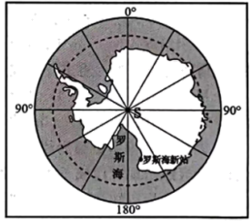
（1）罗斯海新站濒临____海，位于南北半球中的____半球。
（2）图中虚线代表____（纬线名称），由此可知，罗斯海新站位于五带中____带。
（3）推测罗斯海新站建设过程中，施工人员可能会遇到的困难。
（4）简述国际合作在罗斯海水域保护中的必要性。
19. 阅读材料，回答问题。
印度人口众多，交通方式以铁路运输为主。今年5月，该国多地遭遇热浪袭击，持续高温导致用电紧张。由于该国70%的电力依赖煤炭发电，为优先保障煤炭输送及供应，政府决定减少客运量。读印度5月某日最高气温分布图，回答下列问题。
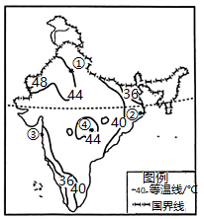
（1）图中①②③④四地中，当日最高气温为44℃的是____，大于44℃的是____。
（2）目前，该国电力大部分依赖____（矿产资源），主要运输方式是____。
（3）试评价该国人口众多的优势和劣势。
（4）针对上述材料所描述的现状，假如你是该国政府官员，你将采取哪些应对措施？
20. 阅读材料，回答问题。
“引汉济渭”为陕西省南水北调工程。该工程将汉江水引入渭河，以缓解渭河流域用水紧张的问题。工程秦岭段采用隧洞引水方式，以避开生态敏感区。读该工程示意图，回答下列问题。
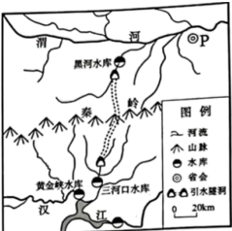
（1）列举该工程水源地的两个水库名称____、____。
（2）该工程经过____山脉，该山脉以北位于我国的____（干湿地区）。
（3）列举受水区P地具有特色的风土人情。
（4）请解释该工程秦岭段采用隧洞引水方式的原因。
（5）请你针对“引汉济渭”工程对渭河流域地区的影响，谈谈你的看法。
21. 阅读材料，回答问题。
闽北武夷山区R地盛产岩茶，这里产茶历史悠久，茶味独特，其茶叶远销国内外。近年来，海峡两岸就茶文化、茶产业、茶科技展开合作，助力两岸茶业融合发展。读下图，回答下列问题。
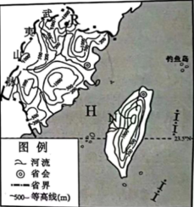
（1）R地地形以____为主，地势起伏____（大或小）。
（2）H是____海峡，其东岸省级行政区的行政中心是____。
（3）描述N河的水文特征。
（4）分析R地茶产业发展的有利条件。
（5）武夷岩茶是中国名茶。有人提议，将岩茶跨海移植台湾省，你是否赞同？为什么？
22. 阅读材料，回答问题。
洞庭南路历史文化街区，是我市岳阳楼区旧城提质改造重点建设项目，主要包括街区老旧小区的改造、交通生活设施建设、历史文物建筑的修缮等。改造后，这里将成为市民休闲旅游的好去处。读洞庭南路及周边区域示意图，回答下列问题。
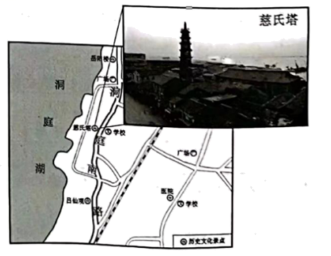
（1）该历史文化街区西临____湖，位于____市（省辖市）。
（2）请你就该地区提出一个有关民居方面的地理问题，并作答。
（3）请针对街区改造与历史文化遗存的保护开发问题，提出你的思路。

